Тимофеев Юрий Александрович
Дистанционные курсы иностранных языков "English Land"
Преподаватель иностранных языков
Популярные платформы по преподаванию иностранных языков
Сегодня дистанционное обучение является актуальным. Преподавание на платформах позволяет вести уроки при любых погодных условиях и расстояниях, это является очень удобным для учителя и ученика. Некоторые ученики живут очень далеко, преподавателю порой трудно добраться. Самые важные причины-не ходит общественный транспорт, делать несколько пересадок, большая затрата средств и времени на дорогу. Преподавание дистанционно экономит средства преподавателя и есть возможность работать в онлайн-режиме с учеником.
В статье будут рассмотрены несколько популярных платформ для преподавания ИЯ.
Quizlet (quizlet.com)
Компания основана в 2005. Штаб-квартира в Сан-Франциско, США. На данной платформе преподаватель создает курсы. В курсах создаются модули и карточки. Карточки формируют из терминов. В модуле автоматически формируются разные задания для ученика во вкладке "Тест". Платформа платная, для использования больших возможностей преподавателю надо платить 3 доллара в месяц. Если преподаватель не хочет использовать расширенный спектр возможностей платформы, можно пользоваться бесплатно. В расширенный список возможностей входят выделение текста, вставка диаграмм.
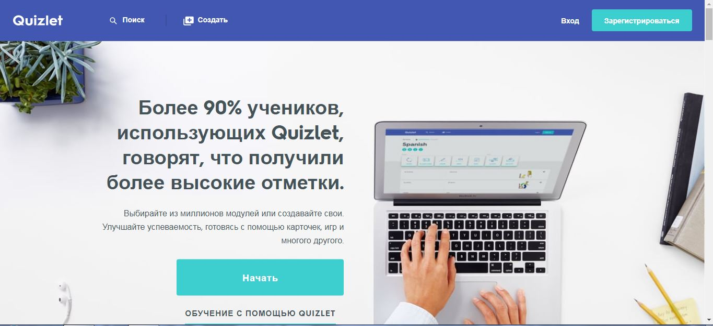

Studerra (studerra.com)
Платформа открылась недавно. Преподаватель создает свой профиль, загружает сертификаты. Администрация делает верификацию профиля преподавателя. Преподаватель заполняет свой профиль, в том числе расценки по своим предметам. Оплата производится на виртуальную карту. Преподаватель при надобности может перевести средства на банковскую карту. С учеником проводится бесплатный урок в течении 20 минут. Если обе стороны условия устраивают, то ученик в дальнейшем платит за урок. Длительность урока-45 минут.
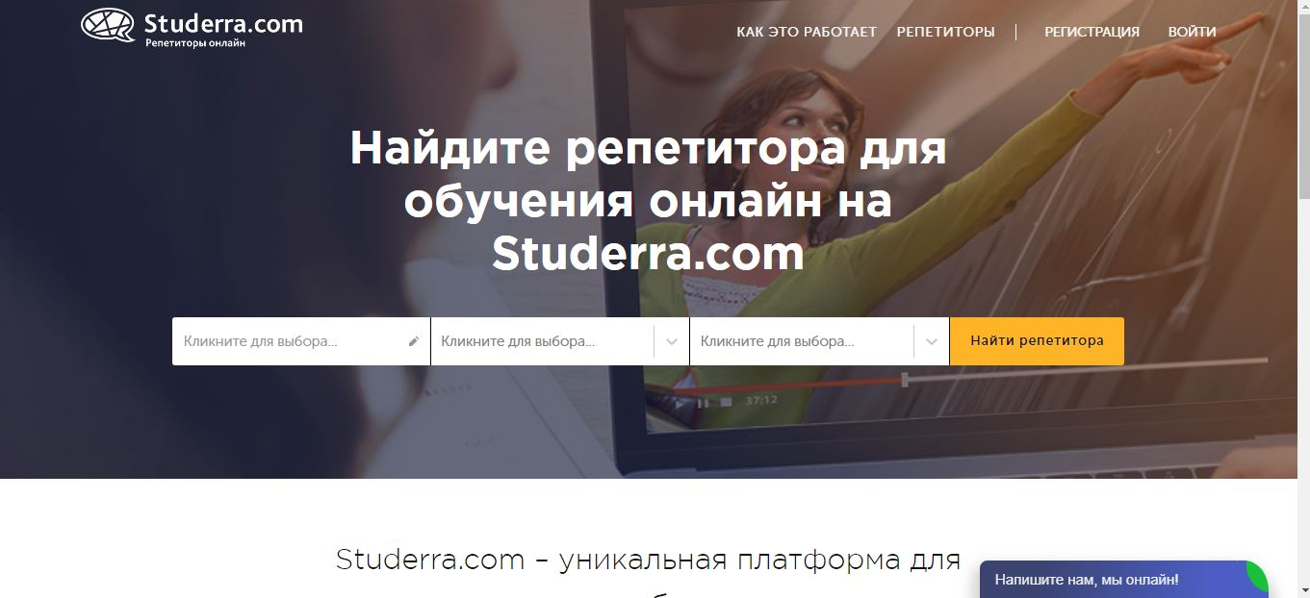
Udemy (udemy.com)
На данной платформе преподаватель формирует курс из определенного количества тем. Темы формируются посредством добавления видео, презентаций, учебников. Учебники загружать лучше в формате .pdf. Ученики оплачивают курс на платформе, преподаватель сам выставляет цену за курс. Цены на платформе уже даны, преподавателю остается только выбрать. Цен в рублях нет, только в долларах, евро и другой иностранной валюте. Оплата осуществляется через Paypal или Payoneer. В своем курсе преподаватель может вставлять свое видео приглашения на курс. Видео небольшое лучше снять, можно добавить субтитры (при необходимости).
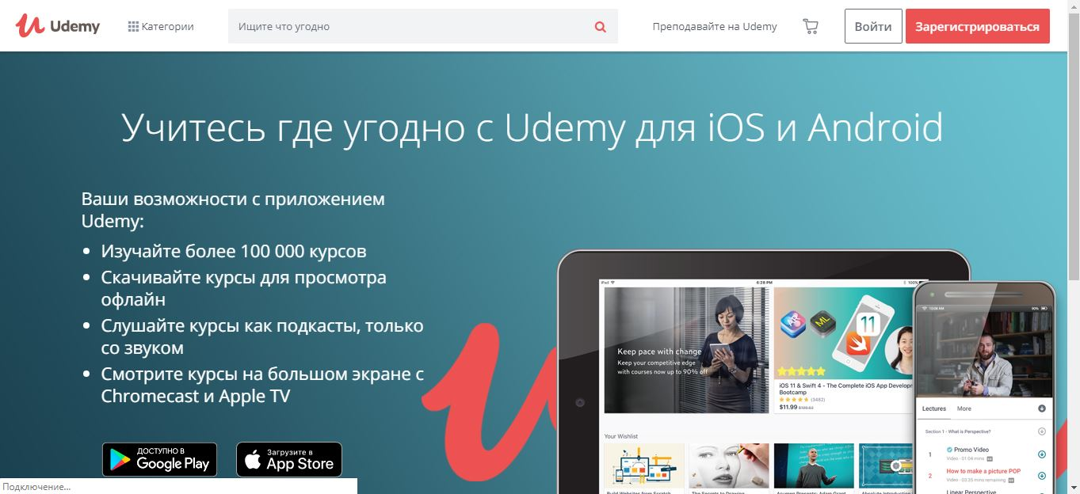
Progressme (progressme.ru)
Данная платформа платная. Преподавателю дается пробный период на три дня, чтобы использовать возможности платформы. Когда пробный период истекает, надо снова регистрироваться.
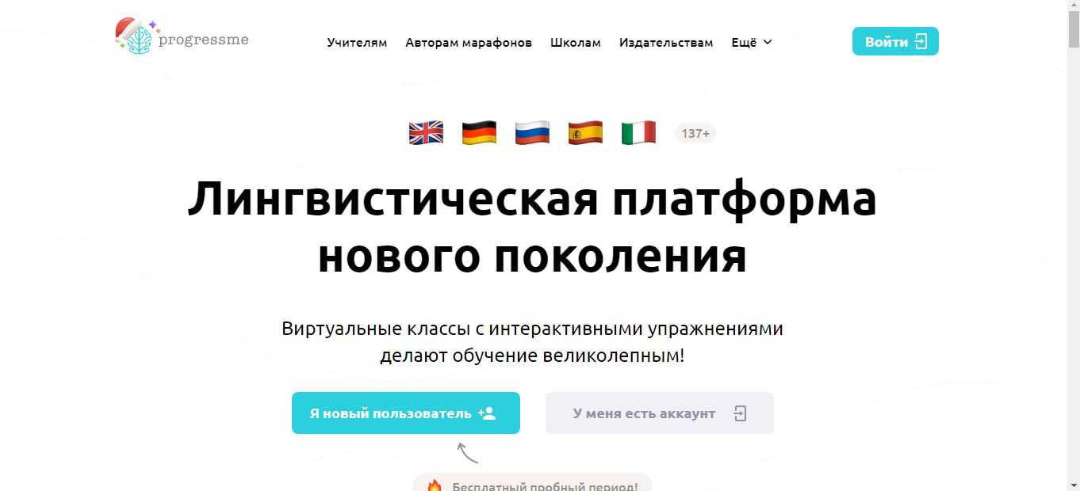
Simtek (simteklms.com)
Данная платформа платная. Преподавателю дается три дня на пробный период, чтобы использовать возможности платформы. По истечении пробного срока, надо снова регистрироваться.
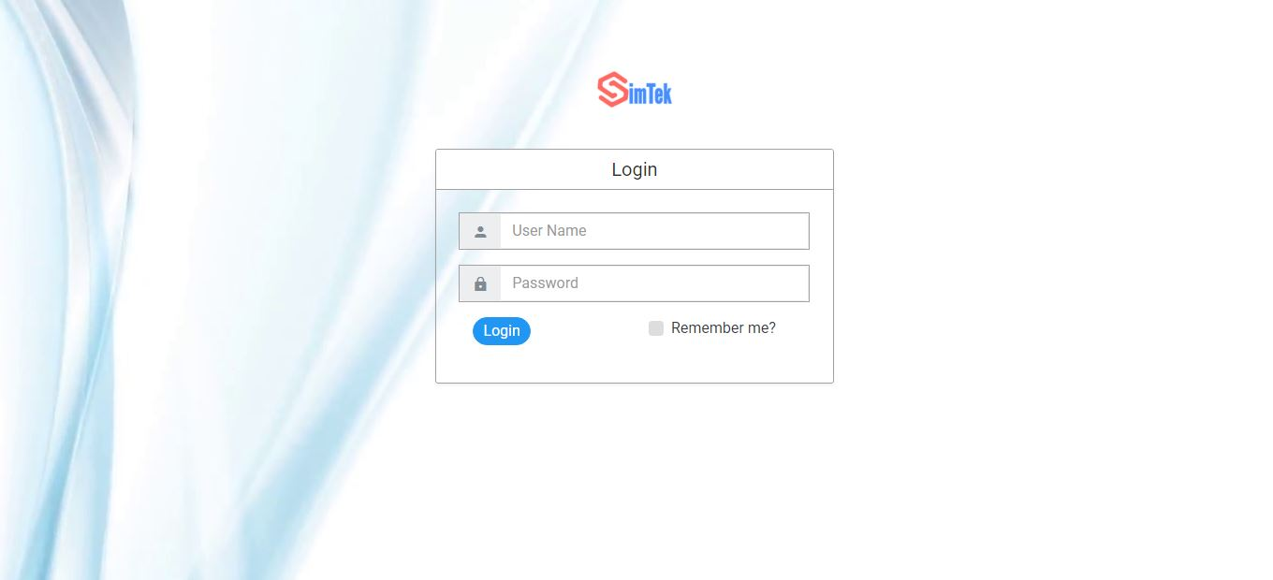
Были представлены платформы, где преподаватель может создавать свои уроки. Преподаватель должен быть ответственен и регулярно обновлять курсы на платформах. Ученики будут проявлять больше интереса, если Вы регулярно обновляете курсы и модули. Обновление делать по мере возможности. Создание курса может занять несколько месяцев.
Интересные темы, творческий подход преподавателя, ответственность-залог успешной работы на платформе.

